ДОСВІД ВИКОРИСТАННЯ OFFICE 365 ДЛЯ ОРГАНІЗАЦІЙНОЇ РОБОТИ ІРПІНСЬКОГО НАВЧАЛЬНО-ВИХОВНОГО ОБ’ЄДНАННЯ «ОСВІТА»
К.Л. Гавриленко
Навчально-виховне об’єднання «Освіта», м. Ірпінь
Анотація
У статті представлено досвід впровадження та використання хмаро орієнтованого навчального середовища в Office 365. Описано особливості проектування хмарного навчального середовища для Ірпінського НВО «Освіта». Особливості поєднання використання хмарних сервісів та технології розвивального навчання Д.Б.Ельконіна-В.В.Давидова.
Адресовано педагогічним працівникам загальноосвітніх навчальних закладів, студентам педагогічних ВУЗів.
Ключові слова
Хмаро орієнтоване навчальне середовище, віртуальний кабінет, віртуальна учительська, комунікація, співпраця.
Annotation
The article presents the experience of implementing and using cloud-based learning environment to Office 365. The features of cloud design learning environment for Irpin NVO "Osvita". Features a combination of the use of cloud services and technologies of developing training D.B.Elkonina-V.V.Davydova.
Addressed teaching staff of secondary schools, students of pedagogical universities.
Keywords
Cloud-oriented learning environment, virtual office, virtual Teachers, communication and cooperation.

Сучасне життя диктує свій темп і освіта зобов’язана не відставати від цього темпу.
Національна доктрина розвитку освіти передбачає на сьогодні активне впровадження сучасних інформаційних технологій, які могли б забезпечити подальше вдосконалення навчально-виховного процесу, доступність та ефективність освіти.
В сучасному суспільстві вже ні в кого не виникає сумнівів, що освічена людина повинна володіти базовими навичками користування комп’ютером.
Використання ІКТ в освітньому процесі – це вже не модне нововведення, а просто необхідність. Процес інформатизації суспільства неминуче тягне за собою і інформатизацію освіти.
Процес інформатизації, що охопив сьогодні всі аспекти життя сучасного суспільства, має низку пріоритетних напрямів, до яких, безумовно, слід віднести інформатизацію освіти. Вона є першоосновою глобальної раціоналізації інтелектуальної діяльності з допомогою використання інформаційно-комунікаційних технологій.
Вже давно доведено, що кожен учень по-різному освоює нові знання. Раніше викладачам важко було знайти індивідуальний підхід до кожного учня. Тепер же, з використанням комп'ютерних мереж і онлайнових засобів, школи отримали можливість подавати нову інформацію таким чином, щоб задовольнити індивідуальні запити кожного учня.
На мою думку, саме Офіс 365 як хмаро орієнтоване навчальне середовище дає змогу реалізувати індивідуальний, диференційований підхід до кожного учня. Дитина має змогу навчатися у своєму власному режимі, там де їй зручно і коли їй зручно.
Над тематикою хмаро орієнтованого навчання останнім часом працюють Литвинова С., Стромило І., Спірін О., Копняк Н., Корицька Г. та інші. Активну роботу по запровадженню інновацій в освіту проводить компанія Майкрософт Україна.
Перед собою ставлю таку мету: поділитись досвідом роботи у Всеукраїнському експерименті «Хмарні сервіси в освіті», з’ясувати доцільність такого застосування хмарних технологій.

У вересні 2014 року Ірпінське навчально-виховне об’єднання «Освіта» долучилось до Всеукраїнського експерименту «Хмарні сервіси в освіті». Мета цього експерименту – створення єдиного навчального середовища школи, спрямування діяльності навчальних закладів до віртуалізації, використання хмарних сервісів, до створення умов формування мобільного учня та вчителя, а це дасть підстави стверджувати, що учасники навчально-виховного процесу отримають вільний доступ до різноманітних даних незалежно від матеріального становища, місця проживання і стану здоров’я.
У зв’язку з появою платформи Office 365, з’являється низка нових термінів. У своєму методичному посібнику « Методика проектування та використання хмаро орієнтованого навчального середовища загальноосвітнього навчального закладу» координатор експерименту кандидат педагогічних наук Світлана Григорівна Литвинова дає формулювання таким термінам: навчальне середовище, хмаро орієнтоване навчальне середовище, навчальна мобільність учня та вчителя, хмарна школа, віртуальна учительська, хмарний кабінет та ін.
Педагогічний колектив закладу працює над розробкою способів використання різних сервісів Office 365 як під час навчально-виховного процесу, так і в домашній роботі.
Проте ХОНС використовується в школі не лише для навчання, а й для організаційної та адміністративної роботи. Зокрема створено групу «Учительська», в якій відбувається комунікація та співпраця вчителів між собою та з адміністрацією у будь-якому місці і в будь-який час.
Членами віртуальної учительської є всі представники педагогічного колективу, включаючи бібліотекаря та завідуючого господарською частиною.
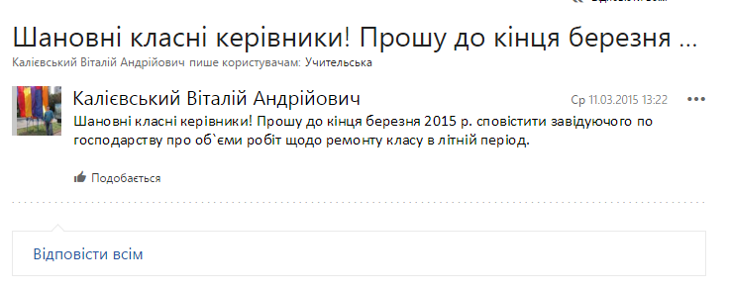
Зображення 1 Повідомлення від завідуючого господарською частиною у «віртуальній учительській»
Саме за допомогою листування в «Учительській» відбувається обмін інформацією між заступником директора та педагогами.
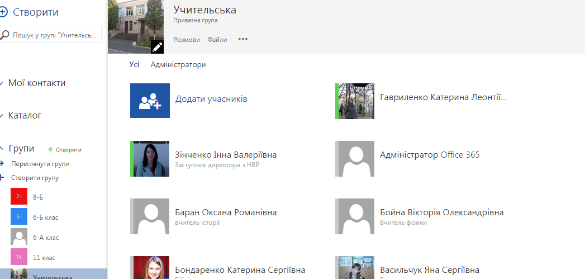
Зображення 2 Наша "віртуальна учительська"
Різного роду накази, розпорядження, оголошення більше не потрібно роздруковувати та вивішувати на стендах школи. Тепер кожен педагог знає, що вся необхідна документація знаходиться у «хмарі».
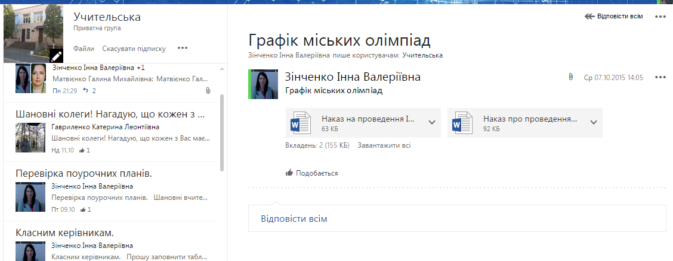
Зображення 3 Ознайомлення колективу з нормативними документами через «розмови» у «віртуальній учительській»
Перевірка заступником директора календарних планів та планів виховної роботи тепер теж відбувається он-лайн.
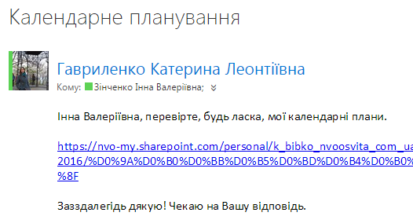
Зображення 4 Листування між вчителями та адміністрацією
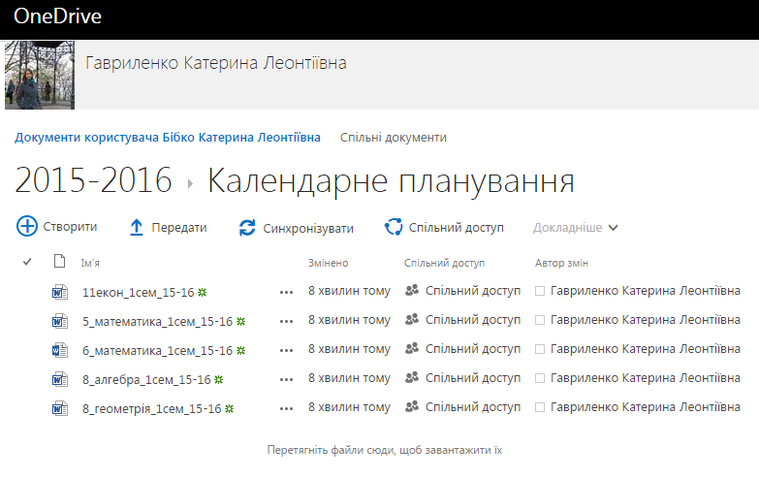
Зображення 5 Сховище One Drive, де розміщені календарні плани вчителя для перевірки заступником директора

Повсякчас застосовуємо спільну роботу над документом, що дозволяє економити час та виконувати свою роботу більш продуктивно і якісно.
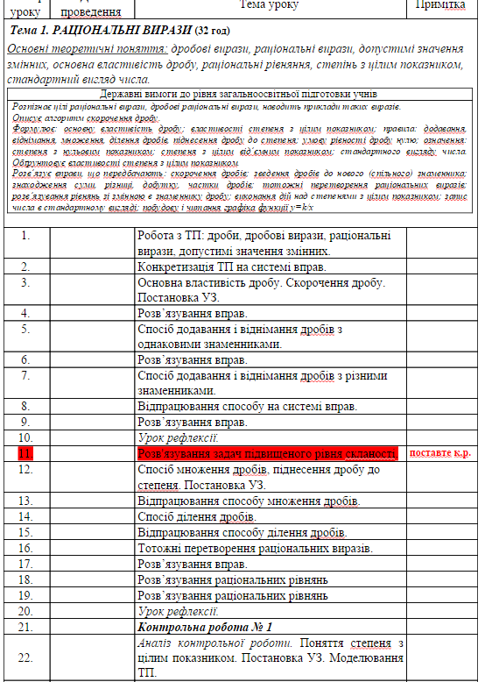
Зображення 6 Спільна он-лайн робота з документом
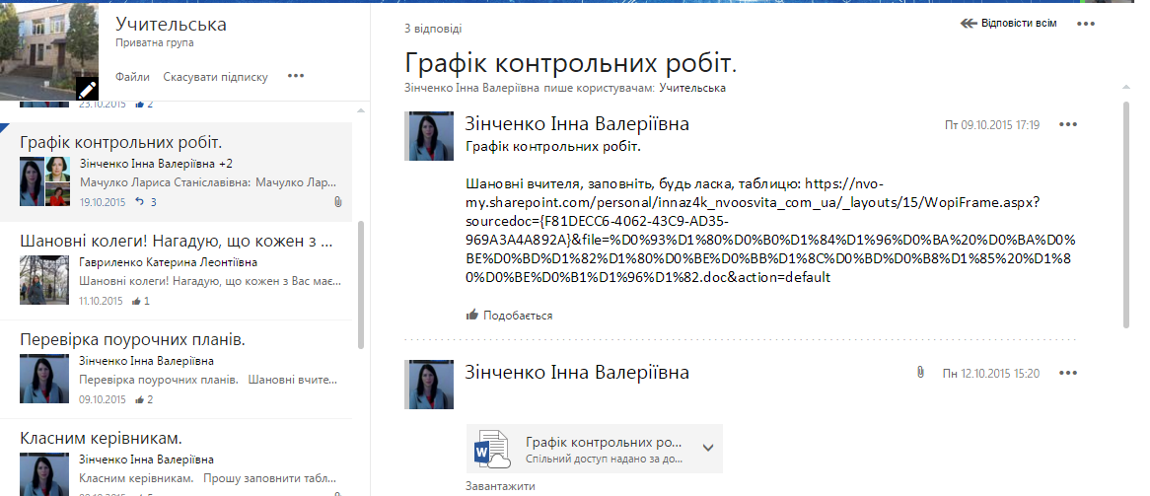
Зображення 7 Запит заступника на спільне редагування документу

Користуємось календарем аби спільно планувати шкільні заходи.
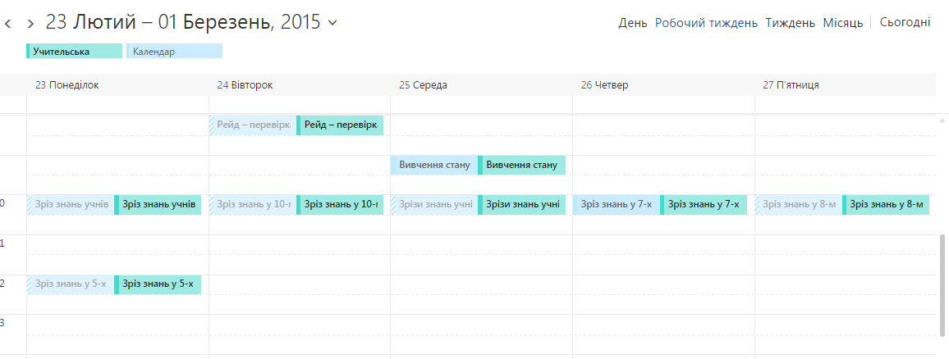
Зображення 7 Спільна робота з календарем
А найцінніше, що має педагогічний колектив – це наша творча майстерня, яка відбувається щосереди. НВО «Освіта» працює за технологією розвивального навчання Д.Б.Ельконіна-В.В.Давидова, система є незвичною для більшості вчителів, особливо якщо приходять нові колеги, тому директор закладу, Тюріна Ліна Георгіївна, організовує додаткове навчання вчителів технології розвивального навчання.
На профілі директора розміщені статті та книги по розвивальному навчанню, які слугують суттєвою допомогою тому, хто хоче щоб його урок був цікавий, науково побудований та сучасний.

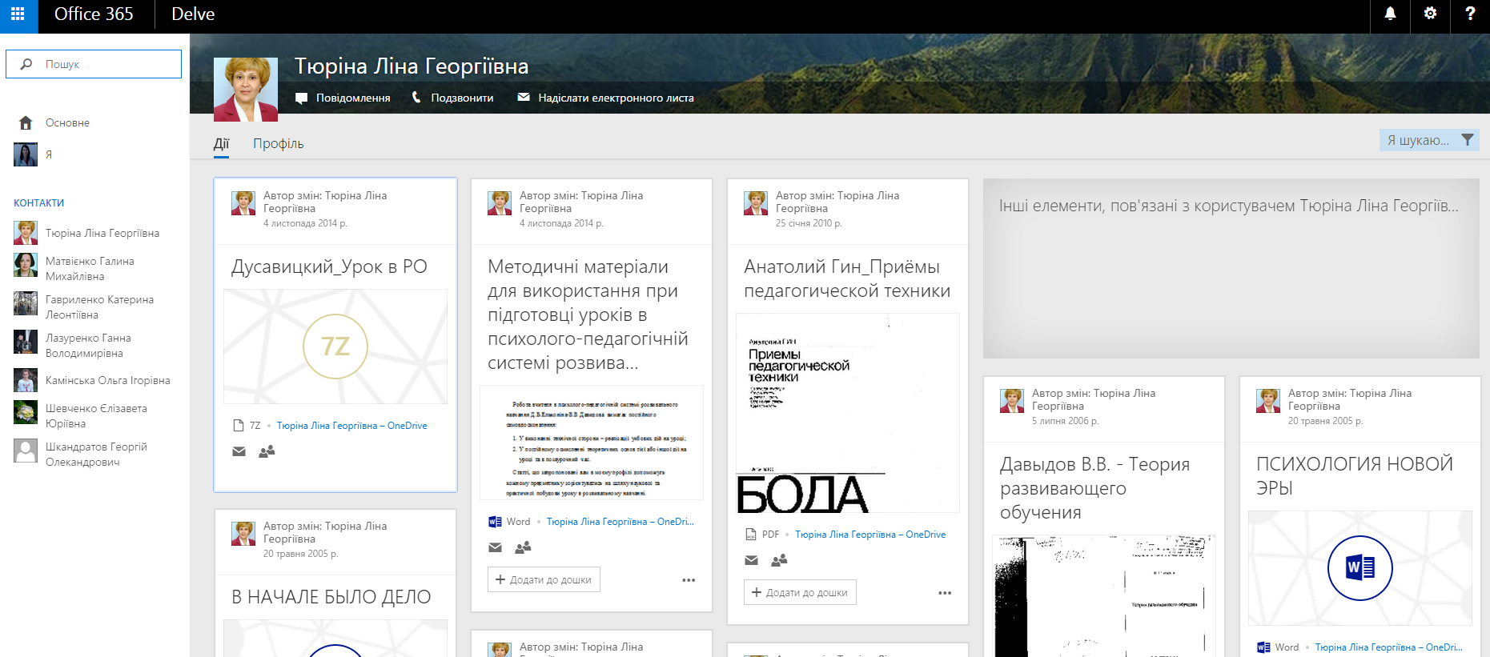
Зображення 8 Профіль директора Тюріної Л.Г. з матеріалами "творчої майстерні"
Задля навчання колективу та опанування нових навиків роботи з Офіс 365 в школі систематично проводяться тренінги, на яких педагогічний колектив ділиться своїми наробками та надбаннями у роботі з «хмарою»

Висновки
Основна мета освіти - створити умови для особистісного розвитку і творчої самореалізації кожного громадянина України, формувати покоління, здатні навчатися протягом життя, створювати й розвивати цінності громадянського суспільства. Отже, всебічний розвиток особистості, створення для цього сприятливих умов - основна мета школи.
У процесі проектування хмаро орієнтованого навчального середовища передбачається розвиток в учнів:
- готовності до використання та володіння сучасними технологіями;
- логічних здібностей, уявного мислення;
- просторової уяви;
- здатності до проблемно-пошукової діяльності.
Всі ці характеристики виводять учня на суттєво новий рівень, дають йому більший простір для творчого виявлення себе, не заганяють його в рамки.
А для ефективної роботи учнів має бути в першу чергу організована ефективна робота вчителів. А реалізувати це дають змогу хмарні сервіси від компанії Майкрософт Україна.

Список використаних джерел

- Литвинова С. Г. Віртуальні предметні спільноти / Литвинова С.Г. // Інформаційно-комунікаційні технології в освіті: досвід, інновації, технічне забезпечення : Збірник матеріалів Всеукраїнської науково―практичної конференції (1-2 березня 2012 року м. Суми). ― Суми : РВВ СОІППО, 2012.

- Литвинова С. Г. Основні етапи і компоненти проектування хмаро орієнтованого навчального середовища загальноосвітнього навчального закладу / С. Г. Литвинова // Педагогіка вищої школи: методологія, теорія, технології // Вища освіта України: Теоретичний та науково-методичний часопис. У 3-х тт. – Вип. 3(541). – 2014. – Т. 2.

- Литвинова С. Г. Поняття та основні характеристики хмаро орієнтованого навчального середовища середньої школи / С.Г. Литвинова [Електронний ресурс] // Інформаційні технології і засоби навчання: електронне наукове фахове видання – 2014. – №2 (40). - С. 26-41 – Режим доступу: http://journal.iitta.gov.ua/index.php/itlt/article/view/970/756#.U2aW6IF_vzA

- Литвинова С. Г. Хмарні технології: особливості діяльності вчителів–предметників у віртуальних предметних спільнотах / Литвинова С.Г. // Теорія та методика електронного навчання. Випуск ІV. – Кривий Ріг : Видавничий відділ КМІ, 2013.

- Литвинова С.Г. «Хмарні сервіси Office365» : навч. посібник / С.Г. Литвинова, О.М. Спірін, Л.П. Анікіна / за заг. ред. С.Г.Литвинової. – К. : Компринт, 2015. – 170 с.

- Литвинова С.Г. Методика проектування хмаро орієнтованого навчального середовища загальноосвітнього навчального закладу на рівні керівника / С.Г. Литвинова // Комп’ютер у школі та сім’ї. - 2015. - № 2 (122) - С. 5-11.

- Литвинова С.Г. Методика проектування хмаро орієнтованого навчального середовища загальноосвітнього навчального закладу на рівні вчителя–предметника / С.Г. Литвинова // Наукові записки. – Випуск 7. – Серія: Проблеми методики фізико-математичної та технологічної освіти. Частина 1. / за. заг. ред. М.І. Садового та О.В. Єжової. – Кіровоград: РВВ КДПУ ім. В. Винниченка, 2015.
- Литвинова С. Г. Методика проектування та використання хмаро орієнтованого навчального середовища загальноосвітнього навчального закладу : методичні рекомендації / С. Г. Литвинова – Київ. : Компринт, 2015. – 280 c.

